Юнусобод тумани 12-сонли мактабни оталиққа олган ташкилот билан олиб борилган ишлар ҳақида

№ | Қайси ташкилот оталиққа олган | Амалга оширилган ишлар | Изоҳ
1 | Давлат геология ва минерал русурслар қўмитаси | 19.02.2020 йил куни Давлат геология ва минерал русурслар қўмитаси раиси биринчи ўринбосари Ш.Ф.Алимов ва кадрлар бўлими бошлиғи Н.А.Балхибаев ташриф буюришди. Мактаб маъмурияти билан биргаликда амалга ошириладиган ҳамкорлик ишлари режаси тузилди.  Мактабнинг битирувчи синф ўқувчилари билан Геология соҳасига қизиқишлари бўйича суҳбат ўтказилди. | Геология музейига саёҳатлар уюштириш режалаштирилди.

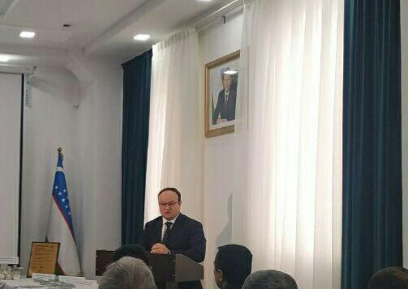

Мактаб директори: Г.К.Эргашева

